甘肃省2020年上学期庄浪县第一中学高二地理第二学段考试试题
一、单选题（本题共40道小题，每小题1.5分，共60分）
下图示意图为某专题研究建立的地理信息系统（GIS）图层。据此完成问题。
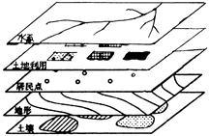
1．该专题研究可能是（ ）
A．耕地分类和评价 B．工业分布与交通的关系
C．商业分布和规划 D．学校分布
2．若利用该地理信息系统进行深埋垃圾场的选址，在下列图层中应增加（ ）
①大气污染 ②区域规划 ③造纸厂、印刷厂分布 ④水文地质
A．①② B．①③ C．②③ D．②④
3．监测森林火灾和病虫害应用的地理信息技术是（ ）
A．GIS技术 B．GPS技术 C．RS技术 D．IT技术
2018 年 12 月 27 日，“北斗三号”卫星导航系统已完成建设并开始提供全球服务，而与之相关的“北斗”系列产业研发基地也在南京开建。
据此，完成下面小题。
4．关于“北斗三号”系统的叙述，正确的是（ ）
①由空间部分、地面控制部分、用户部分构成
②为用户提供导航、定位、授时、测速服务
③具有全天候、全天时、全球性、实时性的特点
④为野外调查提供大范围空间数据信息
A．①②③④ B．②③④ C．①③④ D．①②③
5．“北斗”系列产业研发基地在南京建立，对该市发展的有利影响是（ ）
A．促进产业结构升级 B．环境质量得到改善
C．城市化水平明显提高 D．促进交通快速发展
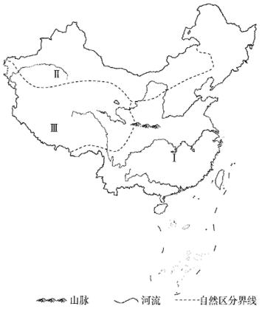
读我国三大自然区划分图，回答下面两题。
6．划分I、II、III三大自然区的主要依据是（ ）
A．气候和地貌 B．土壤和气候
C．植被和土壤 D．地貌和植被
7．我国三大自然区与其区域内最突出的特征组合正确的是（ ）
A．东部季风区—高温多雨 B．青藏高寒区—“高”和“寒”
C．西北干旱半干旱区—寒冷干燥 D．青藏高寒区—冰川纵横
在黄土高原的缓坡上修筑梯田是该区域综合治理的一项措施。读图，完成下列各题
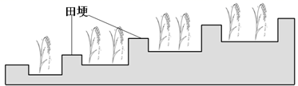
8．梯田田埂的水平延长方向一般与（ ）
A．坡面倾斜方向一致 B．等高线基本平行
C．山谷走向基本一致 D．山脊走向基本平行
9．梯田的修筑，显著地改变了山坡的（ ）
A．形态 B．土壤类型 C．坡向 D．物质组成
10．我国东北地区农业发展的不利因素主要是（ ）
A．低温冷害 B．地表崎岖 C．土壤贫瘠 D．干旱少雨
11．下列关于长江三角洲和松嫩平原共性的叙述，正确的是（ ）
①都位于平原地区②都位于我国的东部季风区③粮食商品率高④雨热同期
A．①②③ B．②③④ C．①③④ D．①②④
12．以下关于热带雨林说法错误的是（ ）
A．热带雨林只分布热带雨林气候区
B．热带雨林只分布在赤道附近，南北纬10°之间
C．热带雨林地区水循环比较活跃
D．热带雨林光合作用强烈、生物循环旺盛
热带雨林是指阴凉、潮湿多雨、高温、结构层次不明显、层外植物丰富的乔木植物群落，具有独特的外貌和结构特征。据此完成下面小题。
13．热带雨林是（ ）
①地球上最强大的生态系统，生产力最高的生物群落 ②“地球之肺”
③“地球之肾” ④最古老的生物群落 ⑤仅属于当地国家
A．①②④ B．①②③ C．②③④ D．②③⑤
14．雨林被誉为世界生物基因宝库，下列说法正确的是（ ）
A．雨林受人类破坏最少，因此保存完好
B．亚马孙雨林的物种资源占全球陆地物种的1/5以上
C．亚马孙雨林的减少对物种基因影响不大
D．雨林生态的脆弱性是物种减少的直接原因
15．雨林中土壤贫瘠的原因是（ ）
①养分主要储存在植物体内 ②土壤长期受到高温多雨的淋洗
③热带雨林常绿，缺少枯枝落叶 ④养分再循环的速度缓慢
A．①② B．③④ C．①③ D．②④
16．从北到南，我国居民住宅的墙壁由厚到薄，屋顶坡度由小到大，暖房从有到无以及南方干栏式建筑的出现，反映了我国自然地理环境要素的哪些变化（ ）
①光照和热量从北到南逐渐减少②热量从北到南逐渐增多
③降水量从北到南逐渐减少④降水量从北到南逐渐增多
A．①③ B．②④ C．①④ D．②③
读德国与我国湖南省简图，完成下列问题。
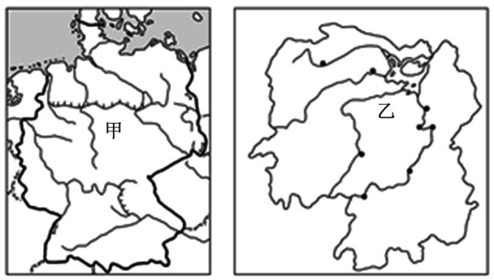
17．德国与我国湖南省相同的自然地理特征是（ ）
A．河流众多，水源充足 B．地势西高东低，地形以平原为主
C．夏季炎热多雨，冬季寒冷干燥 D．典型植被为温带落叶阔叶林
18．下列有关甲、乙两区域的对比分析，正确的是（ ）
A．甲区域较乙区域人口自然增长率低，人口稀少
B．乙区域较甲区域城市化速度快，城市化水平高
C．甲区域较乙区域科技先进，现代制造业发达
D．乙区域较甲区域种植业单产高，商品率高
19．甲地北部以畜牧业为主，乙地北部以种植业为主，造成这种差异的主导因素是（ ）
A．水源 B．地形 C．气候 D．土壤
向日葵属一年生草本植物，喜光，耐低温、盐碱、干旱，种子可食、可榨油。读“某国向日葵分布示意图”，完成下面小题。
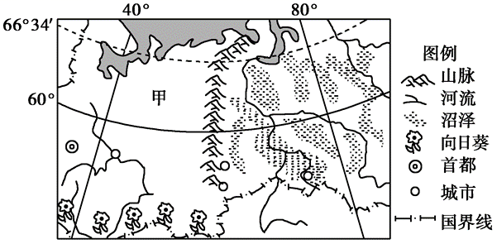
20．影响甲国向日葵分布的主导因素是( )
A．光照 B．水源 C．热量 D．土壤
21．下列与图中沼泽的形成无关的是( )
A．地势低平，排水不畅 B．河流有凌汛现象，容易泛滥
C．纬度较高，蒸发较弱 D．距北冰洋近，降水丰富

下图为新疆塔里木河下游绿洲环境变化示意图。据此完成下面小题。
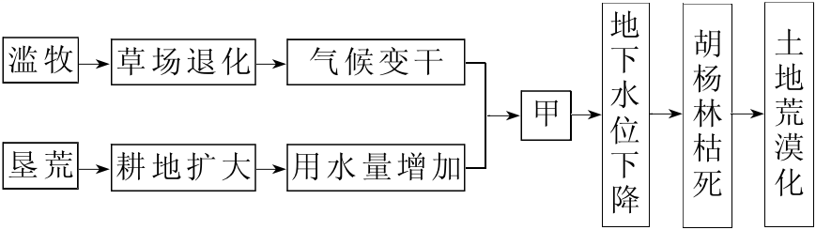
22．图中甲表示（ ）
A．土地盐碱化严重 B．沙丘活化移向绿洲 C．河流水量减少 D．过度放牧
23．综合治理和保护塔里木盆地绿洲的合理措施是（ ）
A．在荒漠区植树造林 B．合理分配河流上、中、下游的水资源
C．在绿洲区禁止开发地下水 D．退耕还林，退耕还草
24．能正确反映塔里木河流下游水文特征的是（ ）
A．由雨水和地下水补给 B．冬季会断流 C．河流含沙量大 D．径流量是全河段中最大
25．“滴滴出行”是一款综合性的网络约车软件，具有查找附近可用车辆、规划最优出行路线等功能。据此回答下题。“滴滴出行”中所采用的地理信息技术主要有( )
①GIS ②RS ③GPS ④数字地球
A．①② B．③④ C．①③ D．②④
读金沙江下游河段水能资源开发图,回答下列小题。
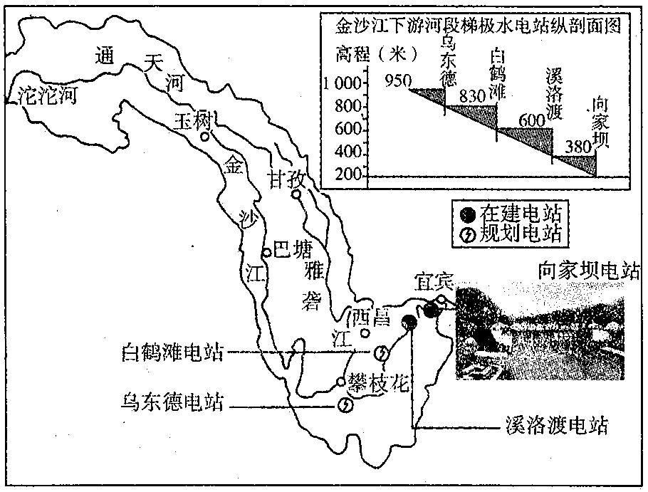

26．金沙江干流适于水电梯级开发的主要自然原因是( )
A．华东地区能源短缺,电力缺口大 B．位于地势阶梯交界处,落差大
C．径流量大且季节变化大 D．地质条件稳定,适于建坝
27．金沙江干支流水能资源丰富,但长期以来未得到充分开发,其主要原因有( )
①地质条件复杂,工程技术难度大 ②该地区能源需求量小
③水能开发易诱发滑坡、泥石流等灾害 ④移民难度大
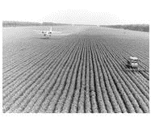
A．①②③ B．①②④ C．②③④ D．①③④
近几年，黑龙江省全面启动建设全国“生态大粮仓”和“绿色大厨房”工程，提出率先建成全国现代化大农业示范、生产、供给基地。
读下图回答下列小题。
28．与“长三角”相比，有利于黑龙江省建成现代化大农业示范、生产、供给基地的条件是 ( )
A．土壤肥沃 B．地形平坦 C．地广人稀 D．市场广阔
29．按照“稳面积、调结构、增产量、提品质”的原则，2014年黑龙江重点调整种植业结构，大力发展水稻等优质粮食生产。该省水稻种植面积不断扩大的主要影响因素是( )
A．全球变暖 B．雨热同期 C．市场需求 D．交通改善
湖南省邵阳县地处衡邵丘陵盆地西南边缘向山地过渡地带，丘陵占全县总面积的43.7%，是革命老区县、国家扶贫开发工作重点县。立足本县土壤、气候、种植习惯等特点，县委、县政府审时度势，把油茶产业定位为脱贫致富第一产业，作为全县农业支柱产业来扶持。2013年“邵阳茶油”被国家工商总局认证为国家地理标志证明商标。完成下面小题。
30．下列对邵阳县自然环境特征分析正确的是（ ）
A．植被为温带落叶阔叶林 B．气候干旱 C．土壤偏碱性 D．地形崎岖
31．邵阳县种植油茶在土壤、地形方面的优势是（ ）
A．土层深厚 B．地势起伏小 C．坡地排水好 D．土壤有机质含量高

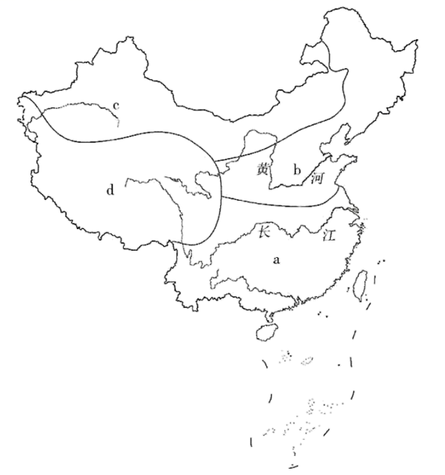
读中国四大地理区域图，完成下面三题。
32．综合考虑纬度、地形、气候等因素，四大地理区域中年太阳辐射总量最大的是（ ）
A．A B．b C．C D．d
33．下列关于制约四大地理区域农业发展的主要因素，表述正确的是（ ）
A．a—洪涝灾害 B．b—热量条件
C．c—土壤肥力 D．d—灌溉水源
34．c区域自东向西，植被依次为（ ）
A．草原—森林—荒漠草原—荒漠
B．森林—森林草原—草原—森林
C．森林草原—荒漠—绿洲—草原
D．森林草原—草原—荒漠草原—荒漠
读区域图，回答下面小题。
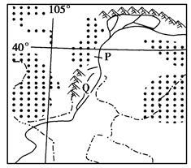
35．2011年初春，河流P处突然决堤泛滥，这主要是因为( )
A．上游开河解冻，漂流的冰凌堵塞而造成的
B．上游水库大量泄水而造成的
C．河堤防洪标准过低所导致的
D．上游突降大暴雨而引起的
36．图中所示河流这一段的水文特征是( )
A．水量明显增加 B．夏汛明显
C．含沙量增大 D．结冰期长
下图为沪宁杭工业区示意图，右下图为鲁尔工业区示意图，读图完成下题。
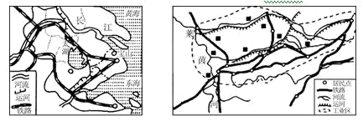
37．图中两工业区发展工业的共同优势是（ ）
①地理位置优越 ②煤炭资源丰富 ③水陆交通便利 ④水力资源丰富
⑤城市人口密集，劳动力素质高 ⑥农业发达，著名的“鱼米之乡”
A．①②③ B．②③④ C．①③⑤ D．④⑤⑥
38．图示两工业区内钢铁工业发达，其钢铁工业发展共同的不利因素是（ ）
A．铁矿资源缺乏 B．劳动力短缺 C．科技水平较低 D．市场狭小
美国田纳西河流域的治理开发被许多国家奉为流域整治的样板，其中也有许多值得我国长江流域在治理开发中学习的地方。读长江流域图。
完成下面小题。
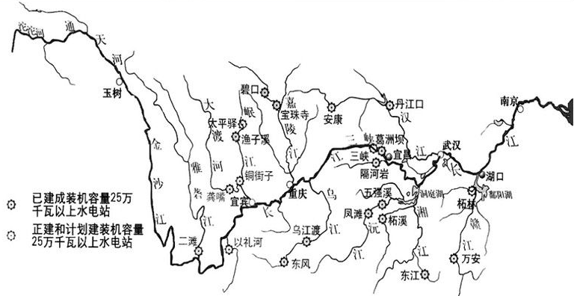
39．长江流域开发的自然背景与田纳西河流域开发的自然背景相同的是( )
A．支流众多，水系庞杂 B．地形均以高原和平原为主
C．流域内的降水年际变化大 D．煤炭、石油等自然资源贫乏
40．田纳西河流域的综合开发与治理措施对长江流域的综合开发与治理有借鉴的地方，包括( )
①防洪 ②发电 ③大力发展航运 ④土地合理利用 ⑤旅游 ⑥发展水产养殖
A．①②④⑤⑥ B．①②③④⑤⑥ C．①②③④⑤ D．②③④⑤⑥
二、综合题（共40分）
41．阅读材料，完成下列问题。（16分）
加那利群岛(西班牙海外领土)是非洲大陆西北岸外的火山群岛。各岛崎岖多山，海岸陡峭。群岛西部岛屿地势较高，特内里费岛上的泰德峰海拔3718米，为最高峰。该群岛地处大西洋海运线上的重要十字路口，是非洲、欧洲、美洲间来往轮船的重要燃料供应站。2012年3月，西班牙政府批准在加那利群岛海域进行石油勘探，该区域很有可能成为该国最大的石油生产区域。农业是加那利群岛经济的主要组成部分，主要产香蕉、椰枣和甘蔗，渔业、旅游业较兴盛。欧洲大陆第三纪晚期曾遭到冰川活动袭击，加那利群岛为古地中海亚热带植物区系提供了避难场所。下图为加那利群岛位置图。
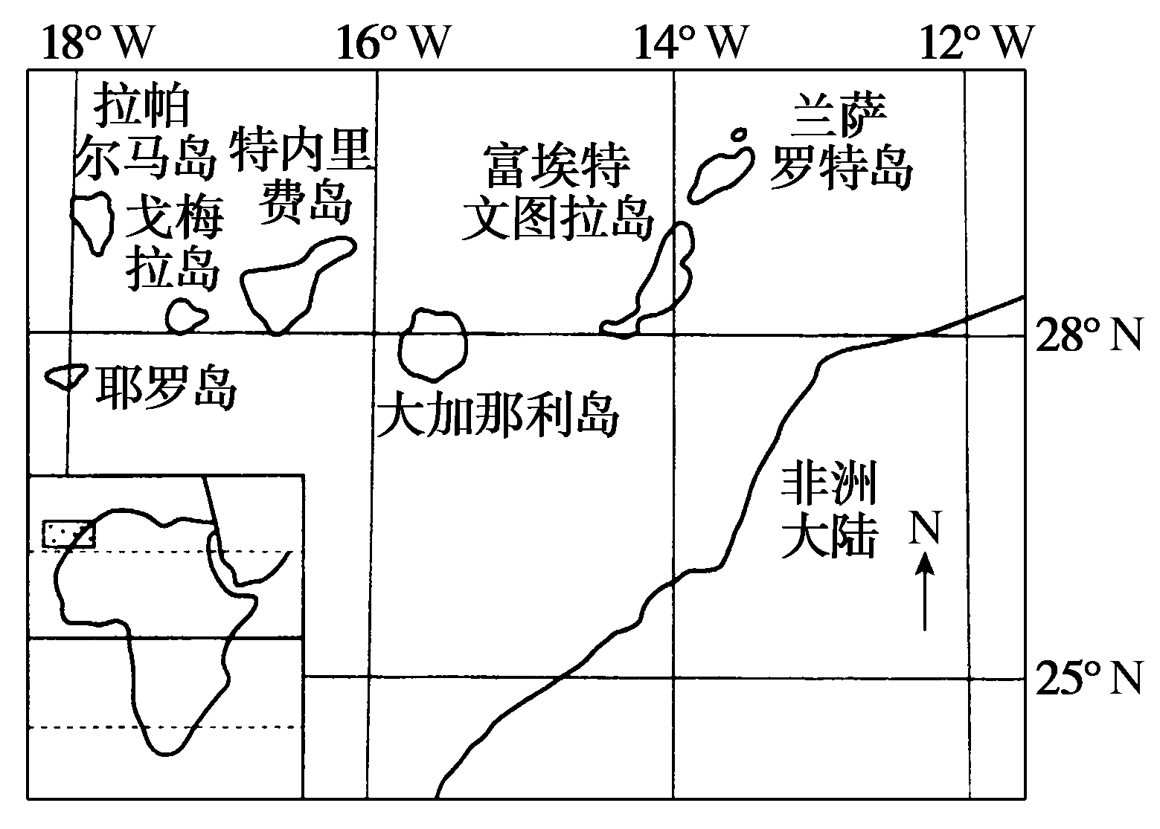
（1）分析加那利群岛的气温年较差小及降水集中于冬季的原因。
（2）你对西班牙政府批准在加那利群岛海域进行石油勘探的做法持何观点？并说明理由。
（3）有人建议在加那利群岛利用香蕉废料制作生物燃料，请说出这样做的意义。
（4）加那利群岛植物复杂多样的程度在世界上较为罕见，试分析原因。
42．阅读图文材料，完成下列要求。（12分）
制种是指生产已经培育成功的作物品种。目前，甘肃省已经成为我国最大的玉米制种基地。下图为河西走廊地区水系及主要城市分布示意图。
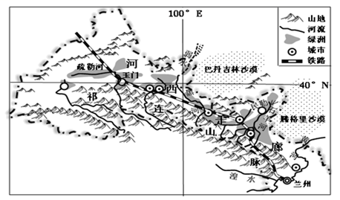
（1）评价甘肃省成为我国最大的玉米制种基地的有利气候条件。
（2）分析甘肃省大力发展玉米制种可能对当地和下游地区自然环境产生的影响。
（3）近几年，巴丹吉林沙漠面积在扩大，为实现我国土地荒漠化防治目标，可以采取哪些措施？
43．阅读图文材料，完成下列要求。（12分）
博斯腾湖农业区位于新疆塔里木盆地的东北方向，是新疆重要的农业生产基地之一，主要种植辣椒、番茄、春小麦、棉花等农作物。近些年来，该地区大力发展灌溉农业，农业区面积不断扩大。下图为博斯腾湖农业区示意图。
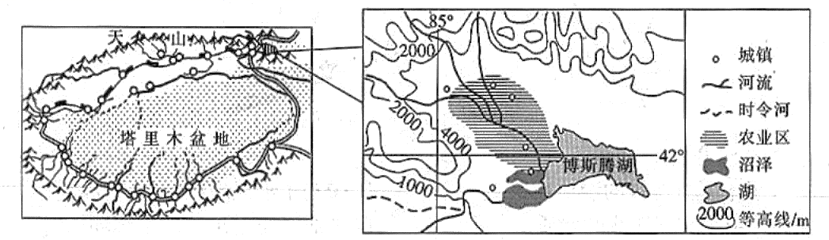
（1）简述近些年来图示灌溉农业区耕地面积扩大的主要原因。
（2）指出灌溉农业区耕地面积扩大可能引发的生态问题。
（3）请为当地农业实现可持续发展提出合理性建议。

